序号 | 招标项目 | 规格型号 | 参数要求 | 单位 | 参考图 | 单价
1 | 中性笔 | 红/黑/蓝/墨蓝/颜色可选 | 12支/盒，按动式，笔尖：0.5mm，笔长：145mm，水性油墨，书写顺畅，不断线。 | 支 | 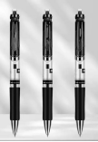
2 | 中性笔芯 | 红/黑/蓝/颜色可选 | 20支/盒，按动式中性笔替芯，笔尖：0.5mm，笔芯长度：110mm，书写顺畅，不断线。 | 盒 | 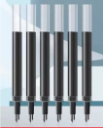
3 | 签字笔 | 黑色 | 12支/盒，碳素墨水，笔尖：1.0mm，笔长：145mm，钛钢笔珠，金属笔夹，磨砂笔杆，书写顺畅，不断线。 | 支 | 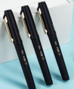
4 | 铅笔 | HB/2B | 12支/盒，原木六角笔杆，石墨铅芯，笔长：174mm | 支 | 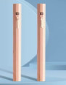
5 | 台笔 | 150mm*40mm | 线幅：0.5mm，可拉伸弹绳，180°双向摆动，反复拔插不易脱落，自带强力黏胶，粘贴牢固，书写顺畅，不断线。 | 支 | 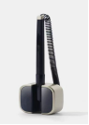
6 | 记号笔 | 红/黑/蓝/颜色可选 | 12支/盒，油性墨水，笔身尺寸：144mm（长），纤维笔头，粗细双头，粗头：1.2mm，细头：0.5mm，书写顺畅，不断线。 | 支 | 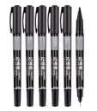
7 | 白板笔 | 红/黑/蓝/颜色可选 | 10支/盒，醇性墨水，笔身尺寸：145mm（长），纤维笔头，线幅：1.8mm，书写顺畅，不断线 | 支 | 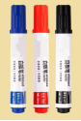
8 | 圆珠笔 | 红/黑/蓝/墨蓝/颜色可选 | 24支/盒，按动式，笔尖：0.7mm，书写顺畅，不断线 | 支 | 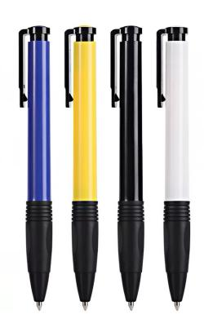
9 | 液体胶水 | 50ml/瓶 | 24支/盒，PVAL材质制作，安全无毒，梯形胶头设计，涂抹均匀 | 瓶 | 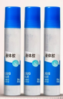
10 | 固体胶 | 21克/支 | 12支/盒，PVA白色膏体，不含甲醛，塑料外壳，旋转底座，涂抹顺畅，粘粘牢固持久 | 支 | 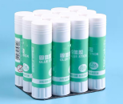
11 | 长尾夹 | 19mm | 彩色，40只/筒，约夹纸75张，金属基材、表面镀漆、弧形夹口设计，夹力强劲，夹纸稳固不易掉落，PET筒装，抗摔防裂，长久使用 | 筒 | 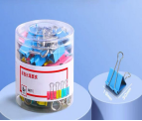
12 | 长尾夹 | 25mm | 彩色，48只/筒，约夹纸110张，金属基材、表面镀漆、弧形夹口设计，夹力强劲，夹纸稳固不易掉落，PET筒装，抗摔防裂，长久使用 | 筒 | 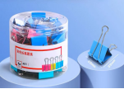
13 | 长尾夹 | 50mm | 彩色，12只/筒，约夹纸240张，金属基材、表面镀漆、弧形夹口设计，夹力强劲，夹纸稳固不易掉落，PET筒装，抗摔防裂，长久使用 | 筒 | 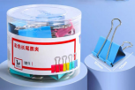
14 | 回形针 | 100只/盒 | 镀镍防锈针头头部的圆弧或圆角匀称、无歪斜针脚的两脚齐整，切口断面平整 | 盒 | 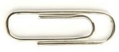
15 | 橡皮筋 | 直径约4cm，粗度1.5mm | 250g/包，约1020根，天然橡胶，高弹力、韧性强、无异味，反复拉伸不易断、不易老化、不易粘连，可反复使用 | 包 | 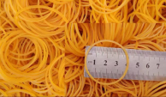
16 | 软皮笔记本 | A5，约210mm（长）*148mm（宽） | 50张/100页/本，纸张材质：60g双胶纸，可180°平摊，书写流畅 | 本 | 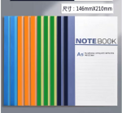
17 | 皮面会议记录 | 18K，约250mm(长）*170mm（宽） | 112张/224页/本，PU皮封面，带磁扣+笔插，内页采用80g道林护眼纸，书写流畅 | 本 | 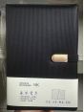
18 | 纽扣文件袋 | 约330mm(长）*235mm（宽） | PP材质，按扣式设计，柔韧性好，抗摔裂，环保健康，经久耐用 | 个 | 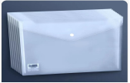
19 | 双夹文件夹 | A4 | 可夹纸约120张，PP材质，夹力强，平整不易变形，抗摔裂，环保健康，经久耐用 | 个 | 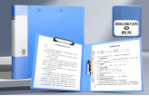
20 | 粘扣文件盒 | 约24cm*32cm*5.5cm | 加厚PP材质，颜色:蓝色，正侧面标签可抽取书写，平整不易变形，抗摔裂，环保健康，经久耐用 | 个 | 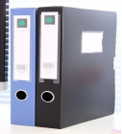
21 | 分页文件夹 | A4 | 30页/本，加厚PP材质，颜色:蓝色，板片平整，抗摔裂，环保健康，经久耐用 | 个 | 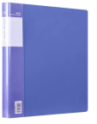
22 | 分页文件夹 | A4 | 60页/本，加厚PP材质，颜色:蓝色，板片平整，抗摔裂，环保健康，经久耐用 | 个 | 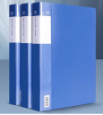
23 | 立式文件筐 | 约327x258x276mm | 四档，加厚PP材质，颜色:自选，平整不易变形，抗摔裂，环保健康，经久耐用 | 个 | 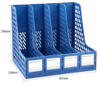
24 | 抽屉式收纳柜 | 90cm(高）*50cm（宽）*45（深） | PP材质，四层，免工具安装,分层储物，加厚顶盖，防脱落卡扣，移动滑轮设计，防尘防潮，厚实耐用 | 个 | 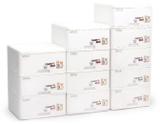
25 | 电池 | 1# | 碱性，防腐蚀钢壳，耐高温、绝缘密封圈，长效聚能，安全防漏，无汞无镉无铅，额定电压:1.5V，保质期：≥3年(未拆封) | 节
26 | 电池 | 2# | 碱性，防腐蚀钢壳，耐高温、绝缘密封圈，长效聚能，安全防漏，无汞无镉无铅，额定电压:1.5V，保质期：≥3年(未拆封) | 节
27 | 电池 | 5# | 碱性，镀镍精钢外壳，高密度聚能配方，抗老化密封圈，长效锁电，无汞无镉无铅，额定电压:1.5V，保质期：≥3年(未拆封) | 节
28 | 电池 | 7# | 碱性，镀镍精钢外壳，高密度聚能配方，抗老化密封圈，长效锁电，无汞无镉无铅，额定电压:1.5V保质期：≥3年(未拆封) | 节
29 | 电池 | 9v | 碱性，耐腐蚀铁壳，长效聚能，安全防漏，无汞无镉无铅，额定电压:9V，保质期：≥3年(未拆封) | 节
30 | 钉书机 | 约67x28x41mm | ABS+钢质结构+自带起钉器，可订≥12张纸,机身自带起钉器 | 个 | 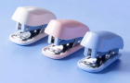
31 | 钉书机 | 约123mm*34mm*56mm | ABS+外壳钢材质，可订≥25张纸，软胶防滑底座，大容量卡槽 | 个 | 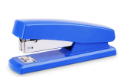
32 | 钉书机 | 约300mm*83mm*246mm | 重型，可订≥210张纸，大容量储钉、超省力结构，防滑底座、弹出式钉道、轻松换钉 | 个 | 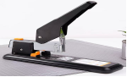
33 | 钉书针 | 24/6型号 | 不锈钢材质，可订25页，1000枚/盒，适用于12#，24/6规格订书机 | 盒 | 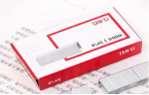
34 | 订书针 | 23/10型号 | 不锈钢材质，可订60页，500枚/盒 | 盒 | 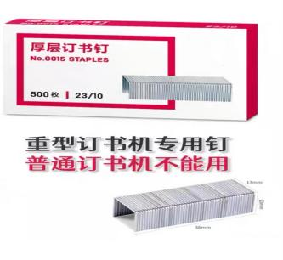
35 | 计算器 | ≥12位 | 太阳能+电池款，可双重供电，机身双翘头设计，大屏数字显示，水晶塑胶大按键 | 个 | 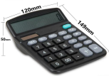
36 | 透明胶带 | 24mm*60y | 采用BOPP薄膜基材，高透明，韧性强不易断，粘性持久强劲，足米足码 | 卷 | 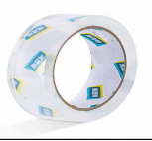
37 | 透明胶带 | 60mm*100y*50um | 采用BOPP薄膜基材，高透明，韧性强不易断，粘性持久强劲，足米足码 | 卷 | 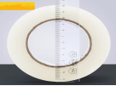
38 | 双面胶 | 12mm*10y | 采用棉纸双面涂以热熔型压敏胶处理而成，具有良好的粘性粘力强，边缘平整，厚度均匀，耐用易撕 | 卷 | 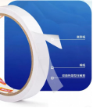
39 | 双面胶 | 36mm*5y*2.5mm | 加厚泡棉型，粘力强，缓冲减压无缝粘接，柔顺服帖、可在不平基面轻微凹凸的环境下使用 | 卷 | 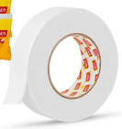
40 | 快干印台 | 138mm（长）*88mm（宽） | 外观选用透明材质，方形塑壳，密封效果好，印芯采用压缩海绵，储油性能好，吸墨均匀，印迹清晰，色彩鲜艳 | 个 | 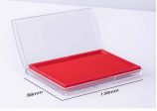
41 | 快干印油 | 40ml/瓶 | 采用颜料、树脂有机溶剂,防水，瓶盖凹槽设计，颜色可选 | 瓶 | 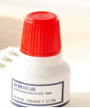
42 | 印章专用油 | 10ml/瓶 | 采用颜料、树脂等原材料， 颜色可选，印迹清晰、色彩鲜明、快干便捷 | 瓶 | 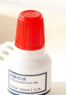
43 | 装订夹 | 30枚 | 大号，开口约18mm，夹纸约60张 | 盒 | 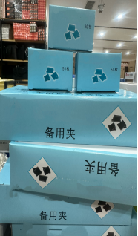
44 | 装订夹 | 50枚 | 中号，开口约16mm，夹纸约40张 | 盒
45 | 装订夹 | 50枚 | 小号，开口约13mm，夹纸约20张 | 盒
46 | 装订推夹器 | 140mm(长）*28mm（宽） | 大号，塑料+金属弹簧材质（适配18mm装订夹）,无损装订，防滑条纹，最大装订页55页 | 个 | 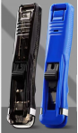
47 | 装订推夹器 | 115mm(长）*25mm（宽） | 中号，塑料+金属弹簧材质（适配16mm,13mm装订夹）,无损装订，防滑条纹，最大装订页40页 | 个
48 | 橡皮擦 | 约4.2cm(长）*2.6cm（宽） | 4B,树脂材质，易擦少屑不留痕 | 块 | 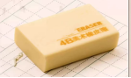
49 | 直尺 | 20cm | PS材质，纯净透明，刻度清晰，表面倾斜设计，长度20cm | 把 | 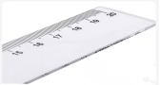
50 | 直尺 | 40cm | PS材质，纯净透明，刻度清晰，表面倾斜设计，长度40cm | 把 | 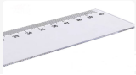
51 | 文件篮 | 约36cm（长）*25.5cm（宽）*9cm（高） | PP材质,整体镂空，带盖，盖子带卡扣 | 个 | 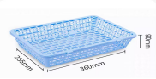
52 | 档案袋 | 约34cm（长）*24cm（宽），底宽2.8cm | 200g/个，牛皮纸，国标 | 个 | 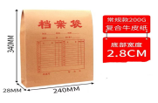
53 | 档案袋 | 约34cm（长）*24cm（宽），底宽5cm | 250g/个，牛皮纸，国标 | 个 | 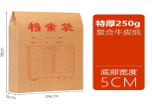
54 | 档案盒 | 约31cm（长）*22cm（宽），背宽3cm | 600g/个，牛皮纸，国标 | 个 | 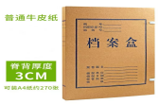
55 | 档案盒 | 约31cm（长）*22cm（宽），背宽5cm | 600g/个，牛皮纸，国标 | 个 | 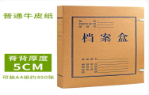
56 | 切纸刀 | 约32cm（长）*25cm（宽） | 波浪式包胶刀柄设计，最大可裁A4纸，脚垫设计，摆放平稳，可调节裁切尺寸 | 个 | 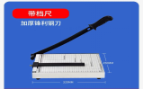
57 | 剪刀 | 总长约19cm，刃长6.5cm | ABS塑料+3CR13优质不锈钢 | 把 | 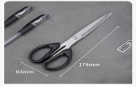
58 | 拔钉器 | 约5.5cm（长）*4.5cm（高）*1.1cm（宽) | 不锈钢材质，具有安全锁 | 个 | 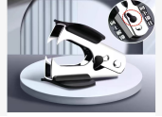
59 | 标签贴 | 单枚约38mm*25mm，24枚/张，10张/包/240枚 | 优质胶，持久高粘度，磨砂面，易书写，即写即干 | 包 | 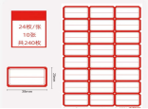
60 | 抽杆夹 | A4，杆厚10mm，可夹≥70张纸 | PP材质,抽杆类型:三角杆，抽杆侧宽:≥10mm，加厚塑面设计，版面平整光滑柔韧性强，弯曲不变形,可反复使用 | 个 | 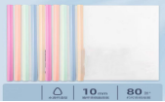
61 | 美工刀 | 刀身约130mm（长），刀片约80mm（长） | 工具钢刀片+金属材质外壳，自动锁定刀片不滑动刀尾附带折刀器 | 把 | 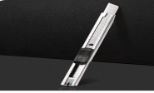
62 | 水晶台面 | 厚2mm | 防水PVC材质，正面光滑透明，反面磨砂防滑，按科室需求剪裁铺设到位 | 平方米 | 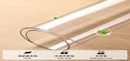
63 | 护眼台灯 | 约420mm（高）*195mm（底座宽度）*200mm（灯长度） | ABS材质，充插两用，触摸式开关可调光，无蓝光危害，可调节角度 | 台 | 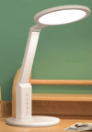
64 | 挂钟 | 14英寸，直径33.5CM | 表盘材质：PVC；镜面材质：玻璃；动力类型：电池 |  | 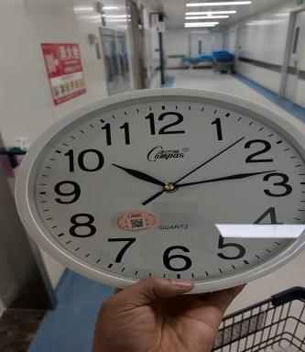
65 | 笔灯 | 长度约13cm | 不锈钢材质，LED双光源，充电款，带瞳孔刻度对照表，顶置按压式开关 | 支 | 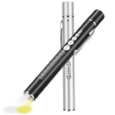
66 | 荣誉证书 | 8K | 压纹纸，封面为仿皮面浮雕烫金工艺，荔枝纹理，高档盒装,外壳合封外壳合封约18.5*25.7cm，外壳展开约24*34cm，带内页1张，内芯约35.2*24.5cm，根据实际需求颜色、款式可调 | 个 | 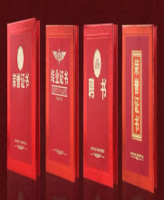
67 | 荣誉证书 | 16K | 压纹纸，封面为仿皮面浮雕烫金工艺，荔枝纹理，高档盒装,外壳合封外壳合封约13*18.7cm，外壳展开约24.5*17.5cm，带内页1张，内芯约25*17.4cm，根据实际需求颜色、款式可调
68 | 发药盘 | 520mm（长）*360mm（宽）*50mm（高） | 优质ABS，48格，大小可拆卸，格数可调整，配卡槽带信息卡片，四色药杯 | 个 | 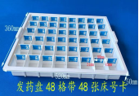
69 | 发药盘 | 550mm（长）*390mm（宽）*50mm（高） | 优质ABS，60格，大小可拆卸，格数可调整，配卡槽带信息卡片，四色药杯 | 个 | 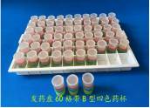
70 | 封口袋 | 1号,50mm*70mm,100个/包 | PE材质，双面12丝加厚型，透明袋身、柔软有韧性，采用凹凸扣封口，密封性好、不易损坏、不易渗漏，可多次使用。 | 包
71 | 封口袋 | 6号,120mm*170mm,100个/包 | PE材质，双面12丝加厚型，透明袋身、柔软有韧性，采用凹凸扣封口，密封性好、不易损坏、不易渗漏，可多次使用。 | 包
72 | 封口袋 | 7号,140mm*200mm,100个/包 | PE材质，双面12丝加厚型，透明袋身、柔软有韧性，采用凹凸扣封口，密封性好、不易损坏、不易渗漏，可多次使用。 | 包
73 | 封口袋 | 8号,170mm*240mm,100个/包 | PE材质，双面12丝加厚型，透明袋身、柔软有韧性，采用凹凸扣封口，密封性好、不易损坏、不易渗漏，可多次使用。 | 包
74 | 封口袋 | 9号,200mm*280mm,100个/包 | PE材质，双面12丝加厚型，透明袋身、柔软有韧性，采用凹凸扣封口，密封性好、不易损坏、不易渗漏，可多次使用。 | 包
75 | 白板擦 | 约16cm(长）*6cm（宽） | 自吸式，背面凹凸设计+防滑条，材质：带磁白板擦布+胶壳 | 个 | 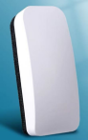
76 | 白板磁吸 | 直径3cm，6个/板 | 材质：塑料+磁铁 | 板 | 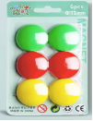
77 | 桌签 | 180mm*100mm | 材质：亚克力，透明度高，上插式 |  | 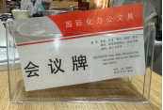
78 | 白板 | 90×60cm | 双面磁性可吸附面板，铝合金边框,ABS塑料包角，厚2.0mm；烤漆面板,表面采用三层辊涂工艺，书写流畅，易擦易写，内板采用纤维板，平整坚固。 | 块 | 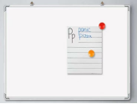
79 | 白板 | 120×90cm |  | 块
80 | 白板 | 150×100cm |  | 块
单价合计：

